1、【站点管理】--监测点管理，右下角有新增按钮
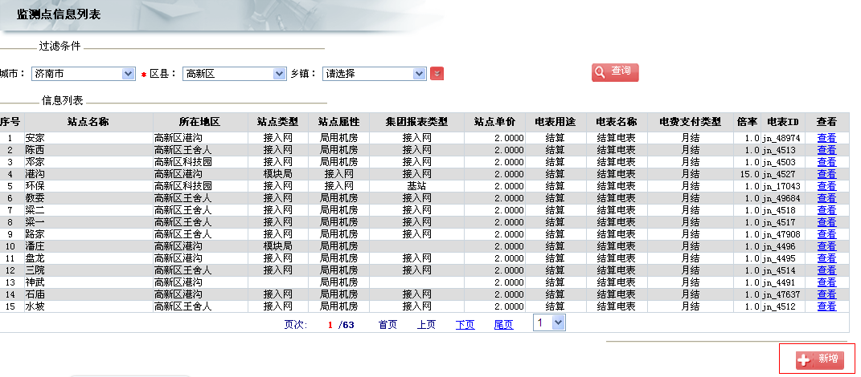
注：若点击查看，则将该站点的分摊数据带出，可以进行修改、新增操作。

2、新增页面中点击放大镜按钮，选择要分摊的站点电表。
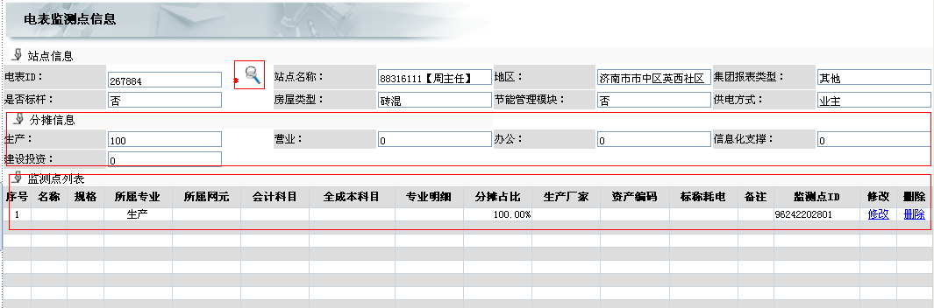注：分摊信息为站点的一级分摊：生产、营业、办公、信息化支撑、建设投资各占的比例，
分摊总和必须为100% 即：站点管理中的各专业分摊比例。
监测点列表为二级分摊：一级分摊的各专业线的占比。

3、点击修改链接，在弹出的页面中，修改要填入的分摊信息，并保存。
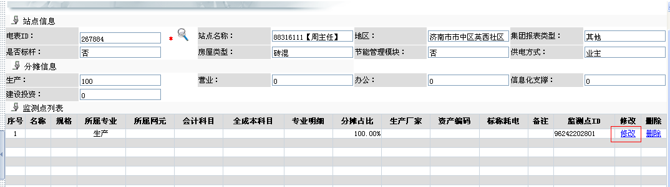
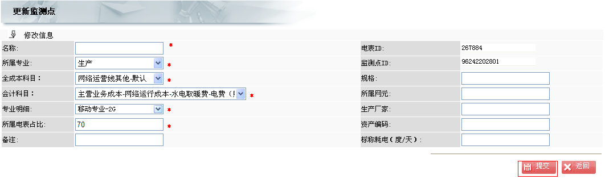
注：“*”为必填项。
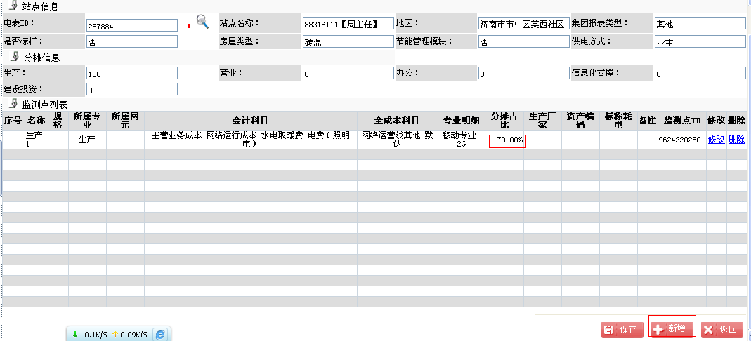
注：1、由于生产分摊的占比是70%，不足100%。所以不能保存。要新增把剩下的30%加上，生产二级分摊总数为100%才能保存。其他专业二级分摊规则相同。点击新增按钮在弹出的页面中加入。
2、若一级分摊专业为0，则不允许进行二级分摊。
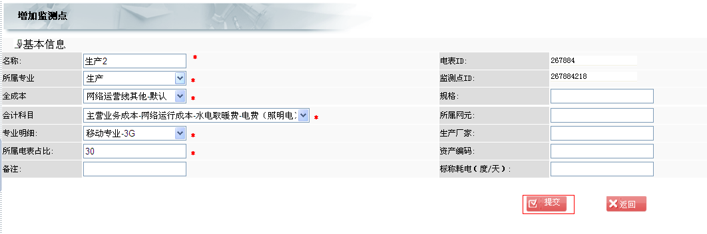
新增后为：
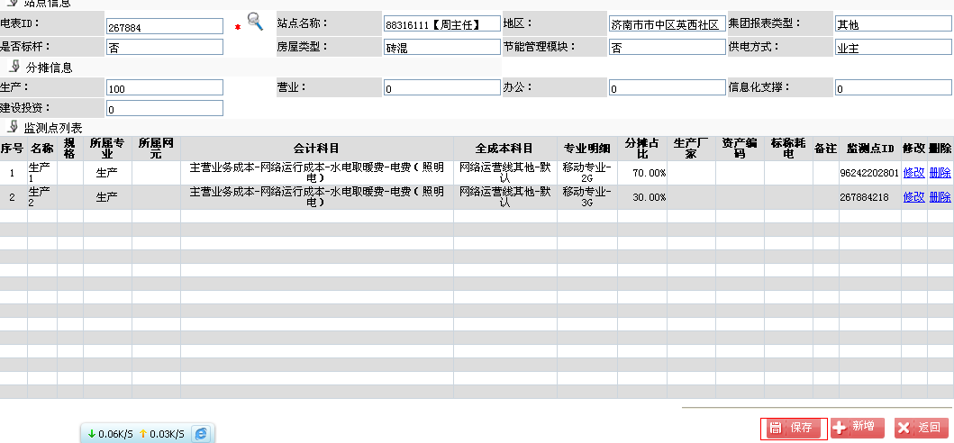
全部修改完成后，点击保存。

注：点击保存则最终数据才能存入数据库中，点击删除则数据无法恢复，请慎重。

